出國報告（出國類別：其他）

出席「綠色生產力與能源效率研討會」

服務機關：經濟部能源局
姓名職稱：葉光哲 技士
派赴國家：印度
出國期間：96.03.10-96.03.18
報告日期：96.06.09
摘要

工業革命迄今二百餘年來，化石能源的大量開採與應用雖使人類的生活品質大為提升，但也付出了全球暖化、氣候變遷的重大代價。化石能源儲量有限，近年因中國、印度等開發中國家對之能源需求甚殷，使國際能源價格大幅上揚，爰世界各國無不致力於節約能源、提升能源使用效率，並積極開發潔淨、低污染的替代能源。

為使亞洲國家分享節約能源、提升能源使用效率之實務經驗，促進國際合作，亞洲生產力組織 (Asian Productivity Organization, APO) 與印度國家生產力委員會 (National Productivity Council, NPC) 於2007年3月12-16日於印度新德里共同召開「綠色生產力與能源效率研討會」(Workshop on Green Productivity and Energy Efficiency)，邀請15個國家代表，以及APO、NPC相關人員就「綠色生產力之應用」與「提升能源效率」相關議題進行討論。

關鍵詞：能源效率、節約能源
目次

摘要 i

- 目的 1
- 過程 2
2.1行程說明 2
2.2研討會課程內容 2
- 心得與建議 9
- 致謝 10

附錄 11

一、目的

百年來化石能源的大量開採與應用，雖使人類的生活品質大為提升，但也付出了全球暖化、氣候變遷的重大代價。而且化石能源儲量有限，近年來國際能源價格大幅上揚，世界各國無不致力於節約能源、提升能源使用效率，並積極開發潔淨、低污染的替代能源。

為使亞洲國家分享節約能源、提升能源使用效率之實務經驗，並促進國際合作，亞洲生產力組織 (Asian Productivity Organization, APO) 與印度國家生產力委員會 (National Productivity Council, NPC) 於2007年3月12-16日於印度新德里共同召開「綠色生產力與能源效率研討會」(Workshop on Green Productivity and Energy Efficiency)，邀請柬埔寨、我國、斐濟、印度、印尼、南韓、馬來西亞、蒙古、尼泊爾、巴基斯坦、菲律賓、新加坡、斯里蘭卡、泰國、越南共15個國家（依英文國名排列）代表，以及APO、NPC代表就上述議題進行討論；我國代表由經濟部能源局葉技士光哲擔任。
二、過程

2.1 行程說明
本研討會係由APO贊助出席人員台北—印度新德里往返機票及研討會期間之住宿，經與APO中華民國理事辦公處（中國生產力中心）林秀蘭小姐確認行程、往返班機資訊以及住宿事宜後，於3月10日夜間出發。

本次研討會舉辦地點為印度農業研究委員會 (Indian Council of Agricultural Research, ICAR) 之國賓館 (International Guest House)。出國計畫行程如表 1：

表 1 出國計畫行程
日期 | 地點 | 說明
3月10-11日 | 台北—新德里(New Delhi) | 去程（3月10日21:45班機，3月11日02:30抵達新德里）
3月11日 | 新德里 | 整理會議資料
3月12日 | 新德里 | 開幕式；課程與討論
3月13日 | 新德里 | 課程與討論
3月14日 | 新德里—亞格拉(Agra)—新德里 | 參訪Anil金屬工業公司 (Anil Metal Industries)
3月15日 | 新德里 | 課程與討論
3月16日 | 新德里 | 課程與討論；閉幕式
3月17日 | 新德里—台北 | 返程（上午03:45班機，11:50抵達台北）

2.2 研討會課程內容
開幕式於3月12日上午9時由APO代表K. D. Bhardwaj以及NPC處長A. K. Asthana共同主持後，隨即進行研討課程（議程詳如附錄）。
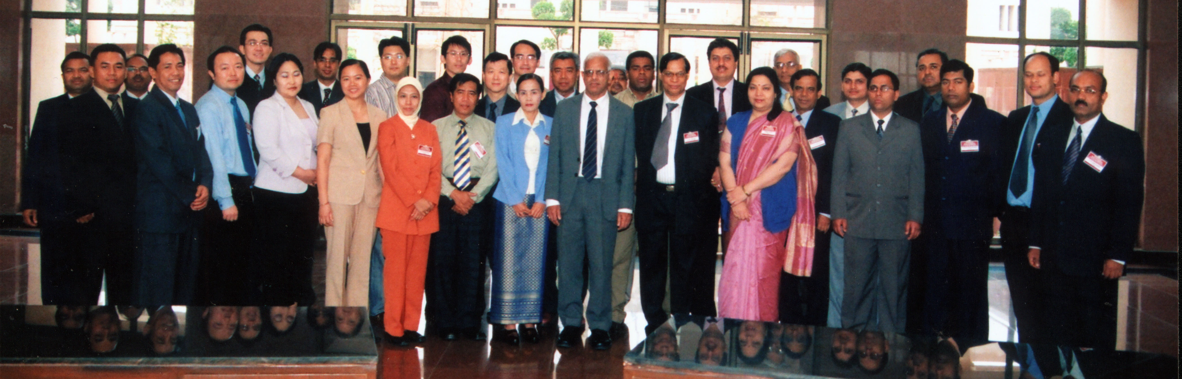
圖 1 開幕儀式後，全體參加人員合影留念

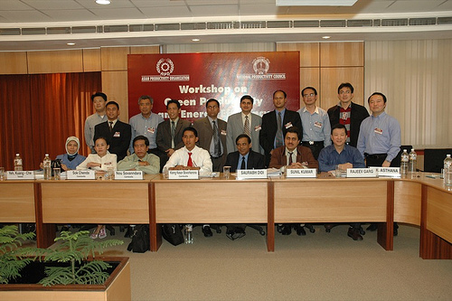
圖 2 與會人員於會場合影

本研討會為期5日，因舉辦之課程（詳如附錄）議題眾多，爰就重點簡述如下：
3月12日：
- 綠色生產力與能源效率 (Green Productivity & Energy Efficiency)：APO組織暨業務介紹，以及綠色生產力與能源效率之定義與趨勢說明。
- 全球能源情勢與淨潔發展機制 (Global Energy Scenario & Clean Development Mechanism)：工業革命迄今二百餘年來全球能源使用情形統計、溫室效應與氣候變遷情勢與影響、聯合國對氣候變遷的對策與京都議定書 (Kyoto Protocol)、淨潔發展機制等。
- 國家能源管理計畫——臺灣經驗 (National Energy Management Programme – Taiwan’s Experience)：邀請財團法人台灣綠色生產力基金會王文伯主任擔任講座，向與會各國人員介紹我國辦理住商部門、政府機關及學校節能技術服務暨「節能服務團」之做法經驗，以及我國能源技術服務產業 (Energy Service Companies, ESCOs) 的發展概況等。
- 節約能源法——印度經驗 (Energy Conservation Act - Indian Experiences)：介紹印度能源使用現況、節約能源法（2001年10月立法、2002年3月1日施行）、節約能源法施行當日成立之「能源效率局」(Bureau of Energy Efficiency, BEE) 業務職掌及重要成果簡介等。
- 綠色生產力及能源效率之案例 (Case Study on Green Productivity and Energy Efficiency)：以位於斐濟 (Fiji) 之Fletcher Pacific Steel Limited公司為例，說明APO輔導會員國提升綠色生產力與能源效率之示範計畫。

3月13日：
- 能源效率與能源制約之全球觀點 (Global Perspectives on Energy Efficiency and energy modesty)：由德國GTZ公司 (Deutsche Gesellschaft für Technische Zusammenarbeit GmbH) 之Albrecht Kaupp博士主講，介紹GTZ進行國際節能、環保服務之觀點，以及接受BEE委託，執行印德能源效率合作計畫等。
- 熱系統之能源效率應用 (Energy Efficiency Application in Thermal System)：以工業常見之燃燒、鍋爐、蒸氣系統為例，使用熱值計算能源效率，說明如何以省能觀點獲致最大效率之法則。此外並介紹「能源管理訓練網」（如圖 3，網址為http://www.energymanagertraining.com/new_index.php）。此為BEE為傳播節約能源資訊、訓練節能專業人才而建構之網站，提供課程講義及節能應用相關技術資訊之免費下載服務。
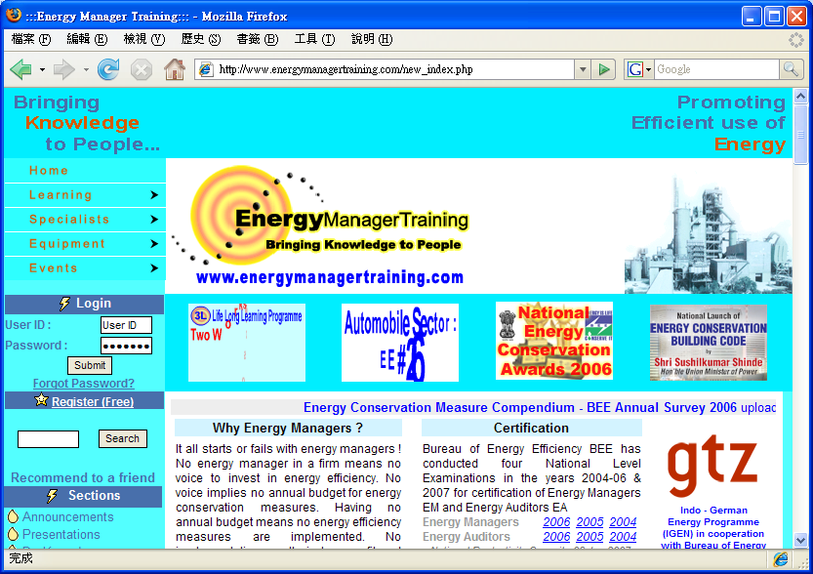
圖 3 BEE建置之「能源管理訓練網」

- 壓縮空氣與冰水系統之節約能源 (Energy Conservation in Compressed Air and Chilled Water System)：說明空氣壓縮機之節能概論、能源損失及計算、能源查核、實例說明，以及冰水系統之能源管理、計算與實例說明。
- 熱系統之小組演練：由各出席人員組成數個小組，假設某工廠進行節能輔導之情境。為廠區熱能使用與分配進行計算，透過小組討論提出最佳化之建議。

3月14日：
NPC安排參觀Anil金屬工業公司。Anil公司係印度獎勵無污染工業，委由NPC輔導轉型成功之績優代表工廠。位於亞格拉 (Agra) 市的Anil公司，城郊有著名的泰姬瑪哈陵 (Taj Mahal)。為符合印度環保法規中，有關國家核定之歷史古蹟周邊區域限制工廠設置，並禁止汽、機車通行（電動車輛除外）之規定，Anil公司使用低污染的天然氣為燃料，搭配設置於廠內之天然氣發電機組，供應廠區熔鑄爐（如圖 4）等製造設備及辦公室建築之用電。

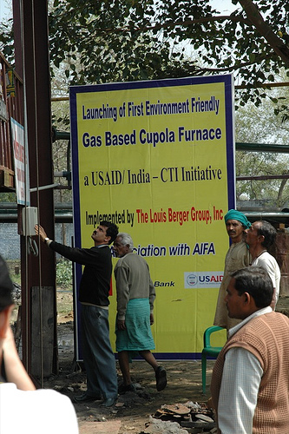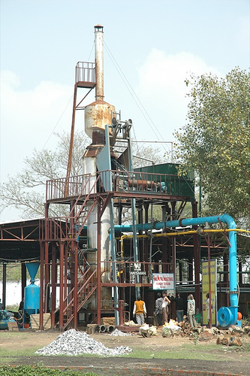
圖 4 Anil金屬工業公司之天然氣熔鑄爐

3月15日：
- 綠色生產力之再生能源與生質能源 (Renewable Energy & Bio-mass for Green Productivity)：介紹再生能源（燃料電池、太陽能、水力發電、地熱）之應用，以及生質能源之應用。此外，並介紹APO於中南半島進行之生質能開發計畫（網址為http://www.apo-tokyo.org/biomassboiler/）。
- 能源效率妙法及溫室氣體計算器 (Energy Efficiency Tips & Green House Gas Calculator)：說明工業上提升熱能（鍋爐、蒸氣管路等之熱絕緣）、電能（泵、空壓機、冷凍機、電動機、照明等設備）使用效率之應用技巧，以及以聯合國UNEP/IPCC之計算方法製作之溫室氣體計算器實務應用。
- 能源標章及標準 (Energy Labeling & Standardization)：介紹印度實施能源標章（如圖 5）管理制度。印度之能源標章制度概述如下：
  - 廠商須自行測試商品耗能狀況，將測試結果列印於標章上，並將能源標章宣導手冊置於商品展售場，供消費者選購參考。
  - 能源標章宣導手冊範例由BEE製作。
  - 能源標章商品之檢測，由BEE認可之獨立機構執行。
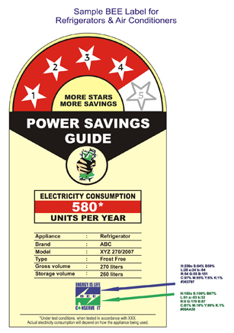
圖 5 印度冷凍、空調機能源標章示例（摘自BEE網站）

- 成員國家簡報 (Country Paper Presentation)：由各出席人員簡報國家執行綠色生產力及能源效率之概況與成果。圖 6為葉技士光哲於會中報告我國近年致力節約能源暨提升能源效率之重大成果。
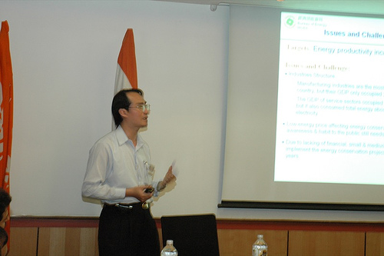
圖 6 葉技士光哲報告我國節約能源暨提升能源效率之成果

3月16日：
- 生質燃料與發電 (Biomass Fuel & Power Generation)：介紹印度生質燃料之處理程序及其應用情形、汽電共生發電之效益，並說明與其他國家使用生質燃料情形之比較。
- 填寫問卷。
- 閉幕、頒發參加證書。

3月17日：
凌晨搭乘班機，並於上午返抵國門。

三、心得與建議

化石能源儲量有限，近年因中國、印度等開發中國家對之能源需求甚殷，使國際能源價格大幅上揚。為降低能源價格對國內經濟之衝擊，提升綠色生產力（開源）與能源使用效率（節流）實為一體兩面、缺一不可。

本研討會就熱系統、壓縮空氣與冰水系統等工業節約能源案例進行討論之外，會中並介紹印度如何參與國際社會，致力於提升能源使用效率之做法，如：施行節約能源法 (Energy Conservation Act) 之經驗、溫室氣體排放計算器、能源標章制度、生質能源應用等實例。其中部分措施（如能源查核制度等）我國已行之有年，然而印度與部分亞洲國家目前尚在推廣階段，我國實施節約能源之經驗具有技術輸出空間。

全球暖化、氣候變遷不僅已造成許多國家直接之經濟損失，如狀況持續惡化，更可能帶來毀滅性災難。聯合國通過之京都議定書 (Kyoto protocol) 亦承認抑制溫室氣體排放為世界各國無可旁貸之責任。印度係京都議定書之豁免國，不列入溫室氣體排放之計算，正當經濟起飛之時，猶能體認溫室氣體減量排放之重要性，且已開始執行相關因應措施。反觀我國CO₂人均排放量高於世界平均值甚多，雖非京都議定書之締約國，仍應善盡溫室氣體減量排放之義務。相關管制措施之實行，除有待立法院通過溫室氣體減量法草案外，使各部門（工業、住商、運輸等）及一般民眾養成正確觀念之宣導推廣手法亦同等重要。唯有全民建立正確觀念，採取正確、適當的節能做法，方可早日達成溫室氣體減量排放之目標。建議相關部會可就宣導推廣溫室氣體減量排放之做法，預做規劃及協商，以供未來全面實施之準備。

四、致謝

本出國計畫承蒙亞洲生產力組織 (APO) 贊助往返機票及部分食宿費用，並由該組織之中華民國理事辦公處（中國生產力中心）林秀蘭小姐於行前主動提供相關諮詢及協助，方得順利成行；另印度國家生產力委員會 (NPC) 能源管理組A. K. Asthana主任亦於出國期間提供相關協助，謹致謝忱。

附錄

研討會議程
Day 1 - 12th March 2007, Monday
Time | Agenda
09.00 - 09.30 hrs | Registration
09.30 - 09.50 hrs | Opening Ceremony
09.50 - 10.15 hrs | Group Photo & Coffee Break
10.15 - 11.00 hrs | Green Productivity & Energy Efficiency  (APO)
11.00 - 12.00 hrs | Global Energy Scenario & Clean Development Mechanism  (Mr. A.K.Asthana)
12.00 - 13.00 hrs | Lunch
13.00 - 14.00 hrs | National Energy Management Programme - Taiwan's Experience  (Dr. Dennis W.B.Wang)
14.00 - 15.00 hrs | Energy Conservation Act - Indian Experiences  (Mr. K.K.Chakarvarti)
15.00 - 15.30 hrs | Coffee Break
15.30 - 17.00 hrs | Case Study on Green Productivity and Energy Efficiency  (A.K.Asthana)
19.30 hrs | Welcome Dinner Hosted by the APO
Day 2 - 13th March 2007, Tuesday
Time | Agenda
09.00 - 10.00 hrs | Global Perspectives on Energy Efficiency and energy modesty  (Dr. Albrecht Kaupp)
10.00 - 10.30 hrs | Coffee Break
10.30 - 12.00 hrs | Energy Efficiency Application in Thermal System  (Mr. A.K.Asthana)
12.00 - 13.00 hrs | Lunch
13.00 - 14.30 hrs | Energy Conservation in Compressed Air and Chilled Water System  (Dr. Dennis W.B.Wang)
14.30 - 15.00 hrs | Coffee Break
15.00 - 17.00 hrs | Group Exercise on Thermal System  (NPC/Resource Person)
Day 3 - 14th March 2007, Wednesday
Time | Agenda
09.00 - 17.00 hrs | Field Visit  (Mr. Sunil Kumar)

Day 4 - 15th March 2007, Thursday
Time |  | Agenda
09.00 - 10.00 hrs |  | Renewable Energy & Bio-mass for Green Productivity  (A.K.Asthana)
10.00 - 10.30 hrs |  | Coffee Break
10.30 - 12.00 hrs |  | Energy Efficiency Tips & Green House Gas Calculator  (Mr. Saurabh Didi)
12.00 - 13.00 hrs |  | Lunch
13.00 - 14.00 hrs |  | Energy Lebelling & Standardization  (S.Ramaswamy)
14.00 - 15.00 hrs |  | Country Paper Presentation  (Resource Person/NPC/APO)
15.00 - 15.30 hrs |  | Coffee Break
15.30 - 17.00 hrs |  | Country Paper Presentation I  (Resource Person/NPC/APO)
19.30 hrs |  | Farewell Dinner Hosted by NPC
Day 5 - 16th March 2007, Friday
Time |  | Agenda
09.00 - 10.15 hrs |  | Country Paper Presentation II  (Resource Person/NPC/APO)
10.15 - 10.45 hrs |  | Coffee Break
10.45 - 12.00 hrs |  | Biomass Fuel & Power Generation  (Rajeev Garg)
12.00 - 13.00 hrs |  | Lunch
13.00 - 14.00 hrs |  | Workshop Evaluation
14.00 - 14.30 hrs |  | Closing Ceremony & Certificate Presentation
14.30 - 15.00 hrs |  | Coffee Break

FACULTY - NPC
S.No | Name
1.  2.  3.  4. | Mr. A.K.Asthana, Director (Energy Management)  Mr. Sunil Kumar, Dy. Director (Energy Management)  Mr. Rajeev Garg, Dy. Director (Energy Management)  Mr. Saurabh Didi, Asst. Director (Energy Management)

FACULTY - OUTSIDE
S.No | Name
1.  2.  3.  4. | Dr. Dennis W.B.Wang (APO Resource Person) Energy Conservation Centre, Taiwan  Dr. Dr.Albrecht Kaupp, Sr. Advisor, Indo-German, Energy Efficiency & Environment  Mr. K.K.Chakarvarti, Energy Economist, Bureau of Energy Efficiency, New Delhi  Mr. S.Ramaswamy, Indo-German, Energy Efficiency & Environment

GTZ公司1975年設立於德國Eschborn之跨國公司，在67個國家設有辦公室，並與130個國家（包括亞太、中東、中亞及東歐、非洲、拉丁美洲等）有合作計畫。其主要客戶為德國聯邦經濟合作發展部（Federal Ministry for Economic Cooperation and Development, 簡稱BMZ）、歐盟、聯合國、世界銀行等，為各國提供經濟、生態與社會發展之前瞻、可行解決方案。

